ВОЛОГОДСКАЯ ОБЛАСТЬ
ГОРОД ЧЕРЕПОВЕЦ

МЭРИЯ

ПОСТАНОВЛЕНИЕ

27.04.2021 № 1808

Об установлении публичного
сервитута на земельные участки

В соответствии с пунктом 1 статьи 39.37, статьями 39.38, 39.39, 39.43 Земельного кодекса Российской Федерации, Федеральными законами от 06.10.2003 № 131-ФЗ «Об общих принципах организации местного самоуправления в Российской Федерации», 25.10.2001 № 137-ФЗ «О введении в действие Земельного кодекса Российской Федерации», на основании ходатайства акционерного общества «Газпром газораспределение Вологда» от 05.02.2021
ПОСТАНОВЛЯЮ:
1. Установить публичный сервитут в интересах акционерного общества «Газпром газораспределение Вологда» (ИНН 3525025360, ОГРН 1023500873626) в целях размещения объекта газораспределительной сети с кадастровым номером 35:21:0000000:2645, принадлежащего на праве собственности АО «Газпром газораспределение Вологда», в отношении:
1.1. Части земельного участка с кадастровым номером 35:21:0000000:1487, расположенного по адресу: Вологодская область, г. Череповец, Северное шоссе, площадью 67 кв. м (земельный участок государственной неразграниченной собственности).
1.2. Части земельного участка с кадастровым номером 35:21:0102003:378, расположенного по адресу: Вологодская область, г. Череповец, Северное шоссе, площадью 6 кв. м (правообладатель земельного участка – Акционерное общество «НордЭнерго»).
1.3. Части земель государственной неразграниченной собственности, расположенных по адресу: Вологодская область, г. Череповец, площадью 8 кв. м.
2. Установить срок действия публичного сервитута 49 (сорок девять) лет.
3. Порядок установления зон с особыми условиями использования территорий и содержание ограничений прав на земельные участки в границах таких зон определяются Правилами охраны газораспределительных сетей, утвержденными постановлением Правительства Российской Федерации от 20.11.2000 № 878.
4. Утвердить границы публичного сервитута согласно схеме расположения границ публичного сервитута объекта (приложение 1).
5. Порядок расчета и внесения платы за публичный сервитут осуществляется согласно приложению 2.
6. Комитету по управлению имуществом города:
6.1. Направить копию настоящего постановления в течение 5 рабочих дней со дня его принятия:
- в Управление Федеральной службы государственной регистрации, кадастра и картографии по Вологодской области;
- обладателю публичного сервитута;
- правообладателям земельных участков, в отношении которых установлен публичный сервитут.
6.2. Направить обладателю публичного сервитута сведения о лицах, являющихся правообладателями земельных участков, способах связи с ними, копии документов, подтверждающих права указанных лиц на земельные участки.
7. Публичный сервитут считается установленным со дня внесения сведений о нем в Единый государственный реестр недвижимости.
8. Постановление подлежит опубликованию (за исключением приложений) и размещению на официальном интернет-портале правовой информации г. Череповца в течение 5 рабочих дней со дня принятия.

Мэр города В.Е. Германов

УТВЕРЖДЕНА
постановлением мэрии города
от 27.04.2021 № 1808
(приложение 1)

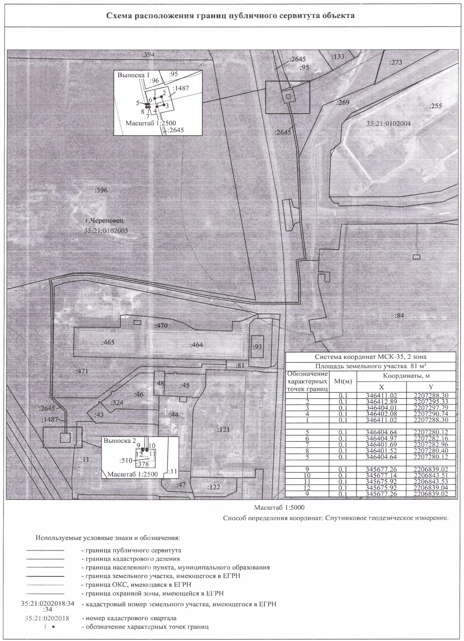
Приложение 2
к постановлению мэрии города
от 27.04.2021 № 1808

Порядок расчета и внесения платы за публичный сервитут

1. Плата за публичный сервитут в отношении части земельного участка с кадастровым номером 35:21:0000000:1487, находящегося в государственной неразграниченной собственности и не обремененного правами третьих лиц, рассчитывается пропорционально площади земельного участка в установленных границах публичного сервитута и устанавливается в размере 0,01 процента кадастровой стоимости данного земельного участка за каждый год их использования и составит в общей сумме 90,79 руб. (Девяносто рублей 79 копеек).

Кадастровый номер земельного участка | Кадастровая стоимость земельного участка, руб. | Площадь земельного участка, кв. м | Площадь земельного участка, обремененная публичным сервитутом, кв. м | Ставка ежегодной платы за публичный сервитут, % | Срок установления публичного сервитута, лет | Плата за сервитут, руб.
35:21:0000000:1487 | 1 497 778,69 | 5 416 | 67 | 0,01 | 49 | 90,79
Итого: |  |  |  |  |  | 90,79

2. Плата за публичный сервитут в отношении части земель, находящихся в государственной неразграниченной собственности и не обремененных правами третьих лиц, рассчитывается пропорционально площади земель в установленных границах публичного сервитута и устанавливается в размере 0,01 процента исходя из среднего показателя кадастровой стоимости этих земель за каждый год использования, и составит в общей сумме 36,79 руб. (Тридцать шесть рублей 79 копеек).

Площадь земель, обремененных сервитутом, кв.м | Средний удельный показатель кадастровой стоимости, руб/кв.м | Ставка ежегодной платы за публичный сервитут, % | Срок установления публичного сервитута, лет | Плата за публичный сервитут, руб.
8 | 938,51 | 0,01 | 49 | 36,79
Итого: |  |  |  | 36,79

3. Обладатель публичного сервитута АО «Газпром газораспределение Вологда» обязан внести плату за публичный сервитут в отношении части земельного участка и части земель, находящихся в государственной неразграниченной собственности и не обремененных правами третьих лиц, единовременным платежом в общей сумме 127,58 (Сто двадцать семь рублей 58 копеек) не позднее шести месяцев с даты принятия настоящего постановления в городской бюджет.

